冯仲云小学障碍跑趣味赛竞赛规程

一、竞赛时间及地点
（一）竞赛时间：2021年10月31日下午12:30
（二）竞赛地点：冯仲云小学操场
二、参加对象：各班级运动员8男8女
三、竞赛办法
（一）本次比赛执行《2021年常州市少年儿童体适能锦标赛竞赛内容及规则》。
1、运动员从起点出发按照比赛项目的顺序依次完成比赛到达终点。
2、障碍有：掷准、呼啦圈开合跳、十字跳、跳绳、绕杆跑、纵跳过栏、搬运轮胎。
四、录取名次及奖励：
各年级参赛运动员按最后成绩排名；各年级成绩按名次第1、2、3、4、～第80名分别录取按81、80、79、78～1计分，最后班级总分年级排名积分；
五、狠抓竞赛赛风，严禁弄虚作假，违者严肃处理。
六、未尽事宜，另行通知。

图1：一／二年级组障碍赛场地器材布置尺寸图
沙包投准 起点 爬行过垫子 开合跳过呼啦圈 终点
 | 6 |  | 6
 | 5 | C  C  C  C  C | 5
 | 4 |  | 4
 | 3 |  | 3
 | 2 |  | 2
 | 1 |  | 1
3m 50m

图2：三年级组障碍赛场地器材布置尺寸图
沙包投准 起点 跳绳30个 爬行过垫子 十字跳 终点
 | 6 |  | 6
 | 5 | C  C  C  C  C | 5
 | 4 |  | 4
 | 3 |  | 3
 | 2 |  | 2
 | 1 |  | 1
4m 60m

图3：四年级组障碍赛场地器材布置尺寸图
沙包投准 起点 跳绳30个 绕杆 速度绳梯 十字跳 终点
 | 6 |  | 6
 | 5 |  | 5
 | 4 |  | 4
 | 3 |  | 3
 | 2 |  | 2
 | 1 |  | 1
4m 60m
图4：五年级组障碍赛场地器材布置尺寸图
鱼雷投准 起点 跳绳30个 绕杆 十字跳 短跑跨栏 终点
 | 6 |  | 6
 | 5 |  | 5
 | 4 |  | 4
 | 3 |  | 3
 | 2 |  | 2
 | 1 |  | 1
5m 80m

图5：六年级组障碍赛场地器材布置尺寸图
鱼雷投准 起点 跳绳30个 绕杆 十字跳 短跑跨栏 抱轮胎行进 终点
 | 6 |  | 6
 | 5 |  | 5
 | 4 |  | 4
 | 3 |  | 3
 | 2 |  | 2
 | 1 |  | 1
5m 80m
（一）《短跑跨栏》：
9.5m
7m
7m
14.5m
38m

短跑跨栏场地布置图
1、场地布置： 如图
2、器材：软式跨栏架5个。
3、比赛方法：每名运动员跑进中需依次从栏架的正上方跨过栏架。
4、犯规判罚：
（1）当出现任何一腿从栏侧（低于栏架水平高度）跨越则犯规，经裁判提示须重新跨越该栏架
（2）跨栏过程中需依次跨越，如绕开跨栏架需从跑步跨栏起点重新开始，跨越过程中碰倒栏架不犯规。
（二）《十字跳》：
1
5
3
4
2
1.5m

十字跳场地布置图
1、场地布置：十字跳场地由五个圆形成“十字”形摆放， 中间为“5”点，即预备出发位，依人体运动习惯依次标示数字，前面为“1”点，后面为“2”，左面为“3”，右面为“4”。
2、器材：十字跳垫子5个。
3、比赛方法：运动员站在“5”点；比赛开始后，按照“5-1-5-2-5-3-5-4” 的顺序连续完成3轮的双脚跳跃动作，跳跃时双脚必须完全跳至方格内，当最后一轮双脚落在“4”点后从前面离开垫子，进入下一个项目。

（三）《速度绳梯》：
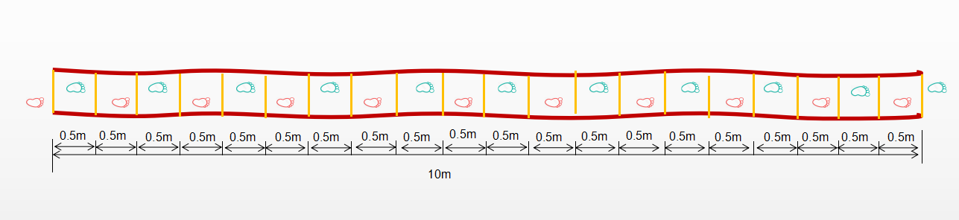
速度绳梯场地布置图：
1、场地由软式绳梯组成摆放在赛道上，单格长、宽均为50厘米。方格长度为20格。
2、器材：软式趣味绳套。
3、比赛方法：每名运动员跑进中必须依次跑过绳梯的每一格，穿过最后一格后进入下一个项目。
4、犯规判罚：跑进中必须依次踏上绳梯的每一格，如出现未能顺利踏上绳梯的每一格（跳格）， 经裁判员提示，则回到速度绳梯起点重新起跳。

